CENTRO UNIVERSITÁRIO METROPOLITANO DE SÃO PAULO
CURSO DE ADMINISTRAÇÃO DE EMPRESAS

A PRODUÇÃO DE LIVROS IMPRESSOS. UMA COMPARAÇÃO COM A PRODUÇÃO DE LIVROS DIGITAIS

CAMILA MARIA ISABEL DOS SANTOS REIS
JULIANA ZACHARIAS DA FONSECA
KARLA RIBEIRO ARO
PAULA ABREU DIAS DE MOURA

Guarulhos
Novembro – 2014
CAMILA MARIA ISABEL DOS SANTOS REIS
JULIANA ZACHARIAS DA FONSECA
KARLA RIBEIRO ARO
PAULA ABREU DIAS DE MOURA

A PRODUÇÃO DE LIVROS IMPRESSOS. UMA COMPARAÇÃO COM A PRODUÇÃO DE LIVROS DIGITAIS

Trabalho de Conclusão do Curso de Administração do Centro Universitário Metropolitano de São Paulo apresentado como pré-requisito para obtenção do grau de bacharel em Administração de Empresas.

Orientador: Prof: Paulo J. Folgueral

CENTRO UNIVERSITÁRIO METROPOLITANO DE SÃO PAULO
GUARULHOS – 2014
CAMILA MARIA ISABEL DOS SANTOS REIS
JULIANA ZACHARIAS DA FONSECA
KARLA RIBEIRO ARO
PAULA ABREU DIAS DE MOURA

A PRODUÇÃO DE LIVROS IMPRESSOS. UMA COMPARAÇÃO COM A PRODUÇÃO DE LIVROS DIGITAIS

Guarulhos,____/_______________de 2014.

Nota___,__ (________________________)

____________________________________
Prof. Paulo Folgueral – Orientador Centro Universitário Metropolitano de São Paulo

DEDICATÓRIA

Dedicamos esse trabalho às nossas famílias, amigos e mestres que nos apoiaram e incentivaram nossa longa caminhada na graduação. Agradecemos também a Deus, que nos mantém fortes e crentes em continuar seguindo em frente.
AGRADECIMENTOS

A FIG-UNIMESP por nos proporcionar um ensino de qualidade.
Ao Professor Folgueral, pela orientação clara e objetiva e a todos os demais mestres que participaram da nossa formação. Nosso “muito obrigado” pela dedicação e ensinamento proporcionado ao longo desses quatro anos.
Aos nossos pais que nunca deixaram de nos incentivar e nunca deixaram de acreditar em nós.

EPÍGRAFE

“A audácia é a primeira coisa nos negócios – a segunda e a terceira também”. (Aleksandar Mandic)
RESUMO

Este trabalho irá examinar simultaneamente a produção de livros impressos e digitais, para relacionar suas semelhanças e diferenças nos processos produtivos e editoriais.
Através de uma pesquisa de campo, será demonstrado através de dados numéricos o comportamento dos consumidores de livros impressos e digitais, permitindo uma análise sobre o futuro dos mesmos e com isso verificar se com o avanço tecnológico a impressão de livros deixará de existir.
Esse tema está sendo abordado para conhecer mais detalhadamente a produção de livros impressos e digitais, desde a produção editorial até a industrial, e entender o comportamento do mercado editorial com a presença dos dois produtos.

Palavras chave: livro, produção, impresso, digital, mercado.

ABSTRACT

This paper will examine simultaneously the production of printed and digital books, to relate their similarities and differences in production and editorial processes.
Through field research, will be demonstrated through numerical data, the consumer behavior of printed and digital books, allowing an analysis of the future of themselves and verify if, with the technological advance, printing books will no longer exist.
This issue is being accosted to be acquainted with the production of printed and digital books, from industrial production to editorial, and understand the behavior of the publishing market and the consumer with the participation of both products.

Key words: book, production, printed, digital, market.
SUMÁRIO

INTRODUÇÃO 11

CAPÍTULO I 13
1. O SURGIMENTO DO LIVRO 13
1.1 História da escrita 13
1.2 Papiro e pergaminho 14
1.3 A história do papel 16
1.4 A administração da produção 18

CAPÍTULO II 20
2. OS TIPOS DE LIVROS E O PROCESSO EDITORIAL 20
2.1 Livros impressos 20
2.2 Surgimento do e-book 22
2.3 Produção editorial 24
2.3.1 Busca por autores 25
2.3.2 Manuscritos e diagramação 26
2.3.3 Catalogação 26
2.3.4 Produção do livro digital 27

CAPÍTULO III. 28
3. PRODUÇÃO INDUSTRIAL 28
3.1 História da impressão 28
3.2 Tipos de impressão 32
3.2.1 Flexografia 32
3.2.2 Rotogravura 34
3.2.3 Serigrafia ou silk-sreen 34
3.2.4 Tampografia 35
3.2.5 Offset e offset digital 36
3.3 Produção de um livro 40
3.3.1 Pré-impressão 40
3.3.2 Acabamento 41
3.4 Participação de mercado: livros impressos x livros digitais ...........................................42
3.5 Análise de pesquisa de campo.........................................................................................42

CONCLUSÃO 46

BIBLIOGRAFIA 47

ANEXOS 52

LISTA DE FIGURAS

Figura 1 . Papiro Rhind – Egito, 1650 a.C. 14
Figura 2 . Ilustração da fabricação papiro 15
Figura 3 . Pergaminho antigo que fala sobre a Rainha Ester 16
Figura 4 . Partes de um livro tipo brochura 20
Figura 5 . Livro tipo canoa 21
Figura 6 . Apostilas em tipo espiral 21
Figura 7 . Livro tipo espiral 22
Figura 8 . E-book 23
Figura 9 . Prensa móvel de Gutenberg 29
Figura 10 . Bíblia de 42 linhas, obra-mestre de Gutenberg 30
Figura 11 . Clichê pronto para ser utilizado 33
Figura 12 . Exemplo de impressora para flexografia 33
Figura 13 . Exemplo de impressora para rotogravura 34
Figura 14 . Processo de impressão serigráfica mecânica em tecido 35
Figura 15 . Impressora tampográfica 35
Figura 16 . Fluxo de processos de impressão offset 37
Figura 17 . Fluxo do processo de impressão offset digital 38
Figura 18 . Fluxo de gravação de chapas Computer to Place 41
Figura 19 . Fluxo da pré-impressão 41
Figura 20 . Gráfico indicador de preferência de leitura 44
Figura 21 . Gráfico indicador dos motivos de preferência dos usuários que escolheram livros impressos ..................................................................................................................................44
Figura 22 . Gráfico indicador dos motivos de preferência dos usuários que escolheram livros digitais 45

LISTA DE TABELAS

Tabela 1 . Leitores e formatos 24

INTRODUÇÃO

A evolução do livro tem acompanhado as necessidades determinadas pela sociedade, por volta do ano 3.600 a.C., com os papiros, até os dias atuais. Para se adequar ao desenvolvimento e novos hábitos de consumo de leitura, os livros, como todos os outros meios de comunicação, passam por frequentes inovações, sendo a mais recente delas a leitura por meio digital.
Por conta da ascensão tecnológica e percepções diárias sobre o atual cenário de preferência dos consumidores em relação à escolha do método de leitura, busca-se com este trabalho, responder a seguinte questão: a produção de livros impressos irá acabar com o avanço tecnológico e a presença de livros digitais? Deseja-se saber se essa possibilidade existe e, se sim, os livros impressos terão um fim. Se não, o cenário atual será mantido.
Dadas as questões acima, fez-se necessário conhecer e relacionar as semelhanças e diferenças dos processos editoriais e produtivos do livro impresso e do livro digital. Para isso, foi feita uma entrevista com uma profissional da área para tomar conhecimento do processo editorial, além de uma pesquisa de campo online para saber a preferência do consumidor, divulgada através de uma ferramenta de pesquisa na rede social Facebook, na qual pessoas do Brasil inteiro puderam ter acesso.
Os instrumentos utilizados para a realização deste trabalho foram pesquisas de natureza exploratória, pesquisas bibliográficas em livros, periódicos, sites atualizados e documentos sobre o referido tema. Além da revisão da matéria estudada na disciplina de Administração da Produção e o estudo dos métodos e técnicas na elaboração de trabalhos científicos, estudados na disciplina de Ética.
A pesquisa encontra-se estruturada da seguinte forma: o primeiro capítulo fez-se um breve resgate histórico da evolução da escrita, e dos seus suportes até o surgimento do papel e do livro. No capítulo seguinte, falou-se sobre os tipos e processos editoriais dos livros atualmente. No terceiro capítulo, foi abordada uma pesquisa sobre a história da impressão e os seus processos, mostrando assim as formas de produção de um livro. Finalizando o trabalho, foi feita uma pesquisa de campo que questionava a preferência do consumidor entre livros impressos e digitais e o motivo da escolha de cada um, para através de dados numéricos, poder analisar se há ou não a possibilidade da inexistência futura dos livros impressos, retratados como objetivo da pesquisa, e mostrar que as tendências modernas podem sofrer influências do que já é comum, provando assim que o ritual comum da leitura de livros de papel ainda é mais abrangente que a leitura de livros digitais.

CAPÍTULO I

O SURGIMENTO DO LIVRO
O surgimento do livro engloba uma história cheia de técnicas e inovações que permitiram a conservação da história e o acesso à informação. Com a importância da escrita, o surgimento do papiro e depois dos pergaminhos, logo se manifestou a necessidade de um modo de organização de todos os documentos escritos, e assim surgiu o códex - também conhecido como códice - por volta do século X, no qual os pergaminhos disponíveis eram organizados por páginas compiladas, possibilitando assim uma maior facilidade na locomoção e manuseio de todos os textos redigidos. A partir dessa invenção, após diversas melhorias e descobertas, como por exemplo, a impressão no final da Idade Média, o livro foi se modificando e foi tomando a forma dos dias de hoje.

. HISTÓRIA DA ESCRITA
Antes do surgimento da escrita, uma das formas mais utilizadas de comunicação era através de mensageiros, na qual a troca de informação só ocorria pessoalmente, o que impossibilitava ou dificultava a sua transmissão. Sabe-se que a escrita surgiu em diferentes lugares, tornando-se um poderoso apoio para a memória humana. Não é possível determinar uma data precisa na qual se deu a primeira comunicação entre humanos através da escrita, mas especula-se que os primeiros registros da história surgiram no período paleolítico superior com a arte rupestre, que são a herança das gerações antepassadas, representadas por imagens artísticas pré-históricas encontradas em paredes de cavernas.
A escrita passou por diversas evoluções e períodos de desenvolvimento, conhecidos como mnemônico, que trabalhava com a memória de acontecimentos importantes com a utilização de materiais como barbantes com diversos nós, cintas coloridas e bastões. Após o período mnemônico é a vez do período pictórico, que foi quando o homem começou a narrar suas experiências de caça, luta, ritos e outros aspectos da vida cotidiana da época por meio de gravuras feitas em pedras, paredes de cavernas, árvores, tábuas de argila e peles de animais. Em seguida surge o período ideográfico, que foi quando a escrita realmente passa a ser uma forma de comunicação ainda que continue utilizando uma narrativa figurativa, sem a formação de frases ou palavras. A evolução e aperfeiçoamento dos sinais deu início à escrita ideográfica do Egito, Mesopotâmia, China e América Central (com os Maias).
A escrita egípcia possui diferentes espécies de sinais conhecidos como verbais, fonéticos e determinativos. Essa forma de escrita denominada como hieroglífica foi utilizada primeiramente como inscrições em monumentos e em seguida passa a ser utilizada em papiros e pergaminhos.

PAPIRO E PERGAMINHO
O papiro, ilustrado na figura 1, surgiu por volta do ano 3.600 a.C. no Egito como suporte para escrita. O papiro era fabricado com fibras da planta de mesmo nome que crescia nas margens do Rio Nilo, algumas regiões da Síria e Abissímia. Os egípcios cortavam a parte fibrosa da árvore em tiras finas dispondo-as em um plano uma perto da outra, formando uma trama como em tecidos, colando-as com substâncias colantes encontradas na região, conforme é mostrado na figura 2. No fim a folha era prensada e alisada e por fim cortada na medida desejada e embebida em óleo de cedro para garantir conservação.
Figura 1: Papiro Rhind – Egito, 1650 a.C.
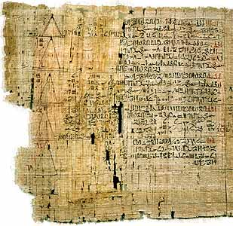

Fonte: http://viasinistrae.livreforum.com/t588-um-pouco-mais-sobre-os-papiros-egipicio. Acesso em: 01/jun/2014.

A escrita no papiro era realizada em colunas verticais. Os papiros maiores eram enrolados em hastes de madeira e em seguida acondicionados em estojos especiais.
Figura 2: Ilustração da fabricação do papiro

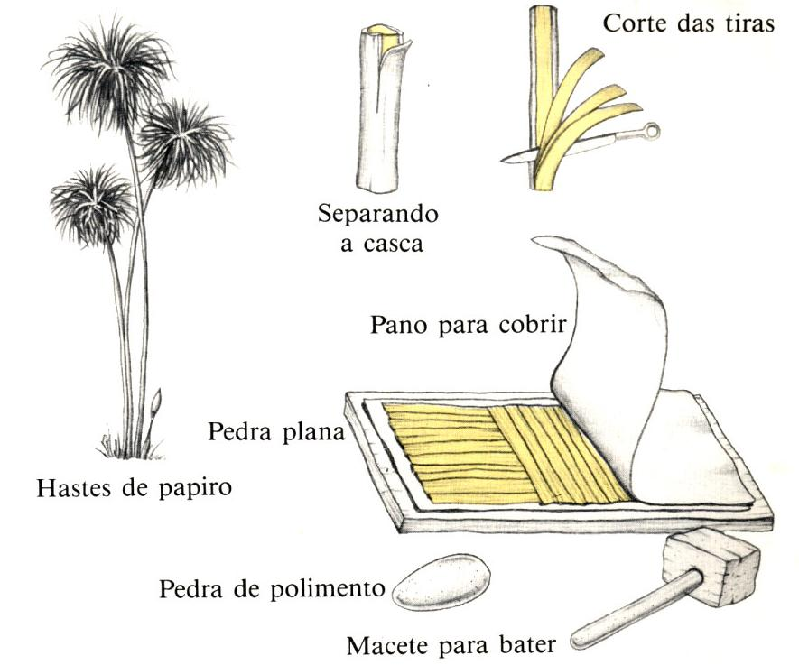
Fonte: http://aimagemcomunica.blogspot.com.br/2010/11/os-primeiros-suportes-fisicos.html. Acesso em 01/jun/2014.
Os pergaminhos, ilustrados na figura 3, são peles de animais preparadas para receber registros escritos após uma preparação adequada e por volta do século III a.C. os pergaminhos passaram a ser preteridos aos papiros por oferecerem maior resistência e por serem mais práticos. Surgiu em Pérgamo, Ásia Menor, lugar inicial que difundiu o pergaminho em todo o Mediterrâneo. Para produzir o pergaminho eram utilizadas peles de carneiro e cabras.
O processo de curtimento da pele era dividido em três partes: na primeira, todo o pelo animal era removido com uma navalha, na segunda a pele era mergulhada em uma solução de água e cal e na terceira etapa a pele era alisada e esticada em molduras.

Figura 3: Pergaminho Antigo que fala sobre a Rainha Ester
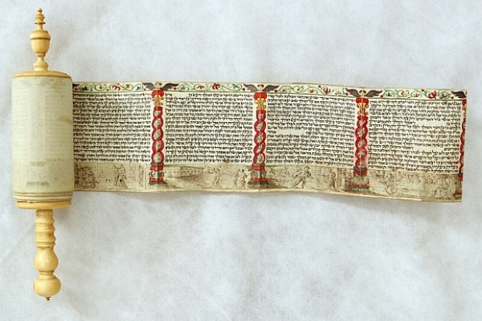
Fonte: http://infograficos.estadao.com.br/galerias/gerar/645. Acesso em 30/mai/2014.

A HISTÓRIA DO PAPEL
Depois do papiro e do pergaminho, os chineses deram início à fabricação do papel com as características mais parecidas com as de hoje em dia.
A maioria dos historiadores presume que foi T`sai Lun, um oficial da Corte Imperial Chinesa, em 105 a.C, que produziu uma substância composta por materiais baratos como o cânhamo, fibras de casca de amoreira e resíduos de algodão (trapos de roupas). Esses materiais eram umedecidos e misturados até a formação de uma pasta, que posteriormente era passada por uma peneira e colocada ao sol para secar. Depois de seca ela formava uma fina camada que, finalmente, era transformada em papel. Este procedimento foi mandito em segredo pelos chineses por quase 600 anos. Tivemos a confirmação deste acontecimento pelo manuscrito de um historiador da época chamado Fan Yen. Outra confirmação foi obtida em 1907 pelo descobrimento de documentos sobre papel que narram detalhadamente o acontecimento, o procedimento e os materiais utilizados (arqueólogo inglês - Sir Aurel e Stein).
No ano de 751, os chineses foram derrotados pelos árabes, e os artesões de papel foram capturados e levados para Samarkanda, a mais velha cidade da Ásia, onde os artesões transmitiram seus conhecimentos para os árabes em troca da liberdade. A partir desse momento os árabes começaram a instalar diversas fábricas de papel em seus territórios, que se expandiram ao longo da Costa Norte da África até a Península Ibérica, e a fabricação de papel deixou de ser um monopólio chinês.
Em 1094, foi instalada a primeira fábrica de papel na Europa, em Xativa, Espanha, a partir daí o papel começou a ser produzido em maior escala, embora com certa dificuldade e preconceito, pois consideravam um material muito frágil e com a durabilidade muito inferior ao pergaminho. Neste sentido Febvre e Martin (1992, p.42) ressaltam que:

“Por muito tempo os manuscritos haviam continuado a ser transcritos em pergaminho pelos estudantes e pelos copistas. Rotina? É evidente, mas também desejo de um material sólido e testado para assegurar aos textos maiores possibilidades de duração.”

Os árabes fizeram a intermediação do produto a outros países europeus e, assim, a manufatura de papel se estendeu pela França, Itália, Alemanha, Inglaterra e Holanda, facilitando a sua chegada ao ocidente. A sociedade, por sua vez, acabou aderindo ao uso deste material. Segundo Martins (2002, p.115):

“A introdução e a vulgarização do papel na Europa decidiu os destinos da nossa civilização porque ele vinha responder às necessidades que todos sentiam de um material barato, praticamente inesgotável, capaz de substituir com infinitas vantagens o precioso pergaminho. A ‘’democratização" da cultura é, antes de mais nada, o resultado dessa substituição: pode-se dizer que, sem o papel, o humanismo não teria exercido a sua enorme influência. Toda fisionomia de um mundo estaria, então, completamente mudada.”

A maioria dos países construíram seus próprios moinhos para fabricação de papel. Os moinhos trabalhavam de forma primitiva utilizando por muito tempo a base técnica artesanal de T’Sai Lun. Em seguida, passaram a utilizar apenas o algodão e linho (trapos) como principal matéria-prima.
A primeira máquina de papel foi inventada em 1799 por Nicolas Louis Robert. No entanto o resultado da máquina não era tão bom quanto feito artesanalmente. E por dificuldades técnicas e financeiras Nicolas Robert cedeu sua patente aos irmãos Fourdrinier, que a obtiveram juntamente com a Maquinaria Hall e posteriormente com o engenheiro Donkin Bryan. Assim a Máquina de Papel Fourdrinier foi a primeira poderosa máquina de folha contínua que abriu em grande escala a fabricação de papel. Segundo Febvre e Martin (1992, p.48), "O papel ganhara a partida. Seu uso começava a generalizar-se para cópia dos manuscritos. Uma das condições indispensáveis para a difusão do livro impresso estava realizada".
Quando a fabricação de papel se tornou maior, a matéria-prima utilizada começou a ser um problema, pois não havia a quantidade de ‘’trapos’’ suficiente frente ao crescimento da produção. Em face disto, os papeleiros tiveram que buscar outro tipo de material para produção de papel. Na busca pela substituição dos trapos, Friedrich G. Keller fabricou pasta de fibras, utilizando madeira, mas ainda com trapos na mistura.
Mais tarde percebeu que a pasta era formada por fibras de celulose impregnadas por outras substâncias da madeira.
Em 1850 foi inventada uma máquina para transformar a madeira em fibras. As fibras eram transformadas em uma pasta, conhecida como ‘’pasta mecânica’’ de celulosa. Em 1854 desenvolveu-se na Inglaterra a produção de uma pasta de celulose, com tratamento de produtos químicos, como: soda cáustica, lignina e cimento orgânico, surgindo assim a pasta química.
Começaram a explorar diversas espécies de árvores para fabricação de papel, as primeiras foram: o pinheiro, o abeto, o vidoeiro, a faia, o choupo preto e o eucalipto. Entre todas as espécies utilizadas foi com o eucalipto que tiveram uma melhor fabricação, devido ao ciclo de crescimento mais rápido, podendo assim oferecer maior quantidade de fibras em menos tempo para a produção.
Dessa forma, a madeira passou a substituir os trapos de tecidos e os avanços na composição química do papel elevaram sua produção que, por sua vez, ganhou escala industrial e passou a ser constantemente aperfeiçoada. As máquinas se modernizaram e atingiram alto grau de automação de produtividade. Graças à madeira, o papel se tornou um bem produzido em grande escala, a preços acessíveis, mantendo uma elevada qualidade.
A Revolução Industrial impulsionou ainda mais as mudanças e a modernização da fabricação deste suporte que talvez seja hoje um dos produtos mais utilizados pela humanidade.

1.4 A ADMINISTRAÇÃO DA PRODUÇÃO
De acordo com Fernando e Petrônio (1999, p. 1), “A função produção, entendida como o conjunto de atividades que levam à transformação de um bem tangível em outro com maior utilidade, acompanha o homem desde sua origem” na pré-história. Abrange também todas as funções ligadas diretamente e indiretamente a fabricação de bens, além da própria execução do trabalho fabril.
Com o passar do tempo e a chegada da Revolução Industrial, a produção passou a ter maiores exigências como a padronização dos produtos e dos processos de fabricação, a criação e desenvolvimento dos quadros gerenciais e de supervisão, treinamento e habilitação da mão-de-obra direta, desenvolvimento das técnicas de planejamento de controle de produção e financeiro, além do desenvolvimento das técnicas de vendas. Buscando assim uma produção cada vez mais eficiente e uma melhoria continua, segundo Fernando e Petrônio (1999, p.3): “Ao longo desse processo de modernização da produção, cresce em importância a figura do consumidor, em nome do qual tudo se tem feito. Pode-se dizer que a procura da satisfação do consumidor é que tem levado as empresas a se utilizarem com novas técnicas de produção.”
Constitui a administração de produção a gestão eficaz de todas atividades que afetam o mundo dos negócios em um organização, ou seja, as tarefas de planejamento, direção e controle relacionado com as atividades manufatureiras. Buscando sempre solucionar os problemas reais na linha de produção. Dentro desse conceito, encontramos a administração de produção em todas as áreas de atuação dos diretores, gerentes, supervisores e/ou qualquer colaborador de uma empresa.
Distingue-se de dois outros esteios da empresa que é a Administração de Vendas e a Gestão dos Recursos Financeiros, mesmo que tem uma grande relação esses três setores. Enfim, tudo o que se utiliza está dentro da Administração de produção. Tudo o que se come, veste, usa, inclusive o que se lê. Tudo isso chega aos consumidores graças aos gerentes de operações que organizam a produção, já que isso é o fator central das organizações, pois a produção vai incumbir de alcançar os objetivos da empresa.

CAPÍTULO II

OS TIPOS DE LIVROS E O PROCESSO EDITORIAL
Com o surgimento do livro e com o avanço da tecnologia, o livro foi se modificando conforme as necessidades do homem. Hoje, existem diversos tipos de livros impressos, com a finalidade de atender o consumidor conforme suas demandas e desejos. Com a criação dos e-books, que é o livro digital, ficou cada vez mais fácil de obter diversos livros em um único aparelho, possibilitando uma fácil locomoção.
Antes de um livro estar pronto e disponível para o público, existem diversos processos editoriais para a produção, que envolve desde o encontro do autor, até outros procedimentos detalhados que podem garantir que um produto de qualidade chegue ao consumidor.

2.1 LIVROS IMPRESSOS
Em geral os livros impressos são diferenciados por tipos de acabamentos como: brochura, canoa, espiral e digital, conforme descrito e ilustrado abaixo.
- Brochura (Figura 4): é um tipo de encadernação na qual os cadernos (que formam os miolos dos livros) são costurados na lombada e colados a uma capa mole de papel cartão.

Figura 4: Partes de um livro do tipo brochura

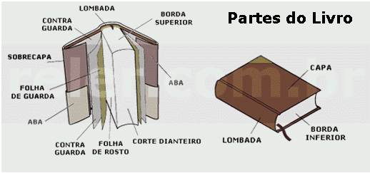
Fonte: http://www.estudiobrigit.com.br/2011/07/dicas-da-brigit-partes-fisicas-do-livro.html. Acesso em: 26/mai/2014.

- Canoa (Figura 5): é utilizada geralmente em revistas, na qual os cadernos são grampeados.

Figura 5: Livro tipo canoa

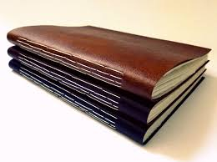
Fonte: http://www.canteirodealfaces.com.br/2013/06/sketchbook-recouro-canson-90g.html. Acesso em 26/mai/2014.

- Espiral (Figuras 6 e 7): é o método de encadernação por arame em espiral, onde as folhas são furadas em forma circular ou retangular (método wire-o), este método pode conter qualquer quantidade de folhas e a capa pode ser de plástico, cartão, capa dura, etc.
Figura 6: Apostilas em tipo espiral

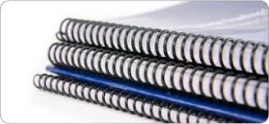

Fonte: http://www.luancopiadora.com.br/encadernacao.html. Acesso em: 26/mai/2014.

Figura 7: Livro tipo espiral

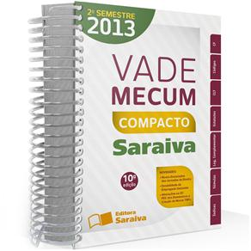
Fonte: http://www.casasbahia.com.br/Livro-Vade-Mecum-Compacto-10-Edicao-2013-Capa-Espiral-2310369.html.
Acesso em 26/mai/2014.

2.2 SURGIMENTO DO E-BOOK
O livro digital também conhecido como livro eletrônico ou o anglicismo e-book (Figura 8), é um conteúdo de informação que simula um livro comum que pode ser lido em equipamentos eletrônicos como computadores, PDAs, leitor de livros digitais ou até mesmo celulares que suportem esse recurso.
Quem pensa que o livro digital é um produto da atualidade está enganado, pois o livro digital existe há mais de 40 anos. Em 1971, Michael Hart criou o projeto Gutenberg, que foi a primeira biblioteca digital do mundo que foi desenvolvida com a intenção de viabilizar uma coleção de livros eletrônicos gratuitos a partir de volumes físicos e com direitos autorais livres. O primeiro livro digital da história foi a Declaração de Independência dos Estados Unidos.
Segue abaixo uma linha do tempo do livro eletrônico, desde sua criação até os dias de hoje.
1971: Michael S. Hart lança o Projeto Gutenberg e cria o primeiro livro eletrônico do mundo contando sobre a Independência dos Estados Unidos.
1985: É fundada a Voyager Company, pioneira na produção de CD-ROMs. Entre os trabalhos publicados estão “livros ampliados”, incluindo Parque dos dinossauros, de Michael Crichton e Virtual Light, de William Gibson.
1993: Digital Book, Inc. oferece os primeiros 50 livros digitais em um disquete, no formato DBF (Digital Book Format). Os textos indicados ao Prêmio Hugo de “Melhor Romance” são publicados em CD-ROM por Brad Templeton.
1998: São lançados os primeiros leitores de livros eletrônicos, Rocket Ebook e Softbook. Kim Blagg obtém o primeiro ISBN para um livro eletrônico e começa a promover livros eletrônicos com material multimídia em CDs.
2000: Stephen King oferece seu conto “Montado na Bala” em um arquivo digital que só pode ser lido no computador.
2002: Random House e HarperCollins começam a vender versões digitais das suas publicações. Em 2002, a venda de livros eletrônicos nos EUA chegou a 2,1 milhões de cópias.
2005: É lançado o site Bookboon.com, que permite que usuários façam o download gratuito de livros didáticos e guias de turismo. Hoje o catálogo inclui também livros sobre administração de empresas.
2007: Amazon lança o Kindle nos EUA, com mais de 90 mil livros disponíveis na Loja Kindle, incluindo os títulos da lista de mais vendidos segundo o New York Times.
2008: É lançada oficialmente a Europeana, uma coleção de bibliotecas digitais europeias contendo livros, pinturas e filmes.
2009: Amazon lança a versão internacional do Kindle 2, que é enviado para 169 países em todo o mundo. E a Barnes and Noble lança o Nook nos EUA.
2010: A Apple lança o iPad com iBooks vendidos pela iBookstore. A Google eBookstore é aberta com 3 milhões de títulos disponíveis.
2012: Os tablets chegam ao Brasil, e se consolidam como um suporte mundial.

Figura 8: E-book
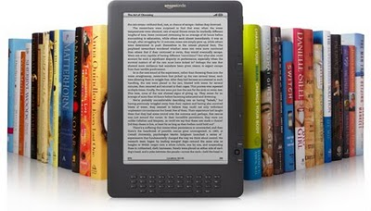
Fonte:http://brainbrasileiro.net/tag/livro-digital/. Acesso em 27/mai/2014.

O livro digital possui diversos formatos que podem ser executados em diversos programas. Os principais e mais utilizados são: o PDF, que necessita do leitor de arquivos Acrobat Reader ou outro programa compatível, o HTML que precisa de um navegador de Internet para ser aberto e o e-pub que é um formato de arquivo digital padrão especifico para e-books. Segue abaixo uma tabela sobre os leitores eletrônicos e os formatos que eles suportam:

Tabela 1 - Leitores e Formatos

Leitor | Formato
Amazon Kindle, Kindle Fire (color), Kindle Touch, Kindle Touch 3G | AZW, PDF, TXT, non-DRM MOBI, PRC
Nook Simple Touch, Nook Tablet | EPUB, PDF
iPad | EPUB, IBA (livros multitouch criados com o iBooks Author), PDF
Sony Reader PRS-350, PRS-650, PRS-950 | EPUB, PDF, TXT, RTF, DOC, BBeB
Kobo eReader, Kobo Touch, Kobo Arc | EPUB, PDF, TXT, RTF, HTML, CBR (comic), CBZ (comic)
PocketBook Reader, PocketBook Touch | EPUB, PDF DRM, PDF, FB2, FB2.ZIP, TXT, DJVU, HTM, HTML, DOC, DOCX, RTF, CHM, TCR, PRC (MOBI)

Fonte: http://pt.wikipedia.org/wiki/Livro_digit. Acesso em 26/mai/2014.

2.3 PRODUÇÃO EDITORIAL
Antes de um livro tomar forma, há todo um processo editorial, que envolve o encontro do autor com a editora, envio dos manuscritos, diagramação, catalogação do livro na biblioteca nacional, entre outros processos cheios de detalhes que fazem com que um produto de excelência chegue ate o consumidor.
Toda editora tem sua forma de trabalhar e linhas de atuação. Com base nessas linhas de atuação ocorre a procura por autores que desejam publicar suas obras, ou, ainda que em poucos casos, autores que buscam por editoras para verem seus manuscritos criarem forma. Após o contato e contrato “autor x editora”, o autor envia seus manuscritos que serão editados junto ao editor, em seguida preparados e diagramados, para então serem enviados para a impressão.

2.3.1 Busca por autores
O contato de uma editora com algum autor - tanto nacional quanto internacional - pode ocorrer de duas formas: a forma ativa e a forma passiva. De acordo com Débora Guterman (anexo A), editora sênior da Editora Saraiva, a forma ativa acontece quando a editora busca por autores por meio de agências literárias especializadas – como Riff e Karin Schindler - que são cada vez mais importantes no mercado editorial nacional e internacional. De acordo com Débora, grande parte do sucesso dos autores se deve à boa atuação de seus agentes literários, que são responsáveis por posicionar o livro corretamente em meio às editoras, iniciando a negociação e auxiliando no fechamento de contrato com eles. Além dos agentes literários, algumas editoras contam com scouts, que são olheiros literários espalhados em diversos lugares do mundo. Os scouts servem para alertar as editoras que os contratam sobre novidades no mercado editorial e títulos promissores. O scout está sempre em contato com críticos e jornalistas literários e geralmente recebem uma porcentagem do preço de capa do livro que indicam de acordo com a vendagem do título.
A forma passiva de contato acontece quando um autor busca por uma editora para ter seu trabalho publicado, o que dificilmente garante sucesso na negociação. De acordo com Débora, “as editoras possuem linhas editoriais próprias, e por geralmente desconhecer esse fato, os autores buscam qualquer editora a fim de terem seus livros publicados a qualquer custo, de qualquer jeito, o que quase nunca acontece. Quando um autor procura uma editora, o editor se vale do seu feeling adquirido nos anos de profissão e as vezes contrata pareceristas para indicarem a publicação ou não”. Pareceristas são pessoas que lêem os livros – e recebem por isso - e fornecem um parecer para o editor de pontos fortes e fracos do livro e aconselham a publicação de determinada obra.
Se de alguma forma, tanto ativa quanto passiva, o autor fecha com a editora, começa então a negociação de valores e pagamentos e envio de manuscritos.

2.3.2 Manuscritos e diagramação
As editoras recebem diversos tipos de manuscritos, que são os textos originais escritos pelo autor. Os manuscritos podem chegar de qualquer forma, escritos a mão, em folha de caderno, mas ultimamente as editoras têm exigido que os originais sejam digitados e sejam entregues impressos e encadernados em espiral, tenham suas páginas rubricadas e assinadas pelo autor ao final. Com o manuscrito entregue, nos casos de literatura nacional, ocorre a edição de texto direto com o autor, que é quando o editor sugere que determinada frase seja escrita de outra forma, ou reposicionada no texto. No caso de literatura internacional, o original, por vir na língua nativa do autor, é procurado um tradutor específico para o estilo de livro e texto. De acordo com Débora (anexo A), eles não procurarão um tradutor de livros de drama para traduzir um texto de comédia, entre outros casos. Após edição e tradução, ocorre a preparação, que nada mais é do que dar padrão ao texto. Após essas etapas, finalmente o editor libera o manuscrito para a diagramação.
Na diagramação existem diversos macetes de arte, com formas prontas de acordo com o desejo de número de páginas, tempo disponível para diagramação, maneira que se deseja posicionar as páginas, entre outros. Geralmente, a diagramação do texto é feita dentro das próprias editoras, enquanto as capas são feitas por um designer – também chamados de capistas – conforme solicitação. Após a arte da capa estar pronta, o editor aprova junto ao autor. A diagramação envolve duas provas, na qual a primeira é quando ocorre a alteração do texto para adequação com ortografia e gramática, e a segunda prova é apenas uma leitura final para confirmar se as alterações foram realizadas e se o texto está de acordo com a proposta do livro.

2.3.3 Catalogação
A catalogação bibliográfica é uma atividade relacionada às bibliotecas que gera um conjunto de informações que identificarão determinada obra. Para um livro são registrados na biblioteca nacional o título, autores, número da edição, editor, local e data da publicação, número de páginas, ISBN e assunto abordado no livro. A catalogação é guiada por normas do local de publicação do livro, podendo ser nacionais ou internacionais.
A Biblioteca Nacional é o órgão responsável pelo cadastro do ISBN de um livro. O ISBN é um código de 13 dígitos e é uma norma internacional criada em 1972 e sua sigla significa “International Standard Book Number”, que é um sistema que identifica numericamente os livros segundo título, autor, país e editor. Uma vez fixada a identificação, um número de ISBN só pode ser utilizado para aquela publicação, jamais se repetindo em outra. O ISBN, por ser numérico, é convertido em código de barras, eliminando barreiras linguísticas e facilitando suas comercialização e circulação.

2.3.4 Produção do livro digital
Após todas as provas de diagramação, finalização da arte da capa, os arquivos são convertidos em e-Pub, abreviação de Electronic Publication. O e-Pub é um formato de arquivo digital específico para livros digitais, os conhecidos e-books. O epub é projetado para ser fluído, ou seja, pode ser adaptado de acordo com o dispositivo utilizado para leitura.
A publicação de um e-book é previsto em contrato, conforme tenha sido acertado com editor e autor, ou editor e agente literário, no momento do fechamento de contrato com a editora.

CAPÍTULO III

3. PRODUÇÃO INDUSTRIAL
De acordo com a necessidade e evolução da tecnologia, a produção industrial e editorial de livros se transformou consideravelmente no decorrer dos anos. Além da evolução da produção editorial no geral, o processo de impressão e acabamento, se aprimora cada vez mais desde o seu surgimento, de forma com que o consumidor final receba um produto bem impresso, bem acabado e de qualidade física inquestionável.

3.1 HISTÓRIA DA IMPRESSÃO
Um dos primeiros indícios de reprodução de textos é observado na Idade Média, na qual documentos como textos religiosos, literários e filosóficos eram reproduzidos manualmente por copistas e escribas.
Na China, a necessidade por informações registradas em papel também pode ser observada. No final do século II da era cristã, os chineses, que já sabiam fabricar papel e tinta, utilizavam placas de mármore para entalhar seus ideogramas e construir uma matriz de impressão. Ao longo dos anos, diversas outras modificações ocorreram com esse processo de impressão, utilizando outros materiais como matrizes de impressão, tais como placas de madeira e de metal.
Com a expansão comercial e a crescimento das grandes navegações no século XIII, ocorreu um destaque no processo de troca de mercadorias e informações, estimulando a circulação de textos que até então eram considerados restritos. Somado a isso, o desenvolvimento econômico também demandou um aumento da alfabetização da população.
Johannes Gutenberg, nascido em 1398 e de descendência alemã, pressentiu a necessidade de uma tecnologia que pudesse suprir essas necessidades. As primeiras ideias de Gutenberg surgiram ao observar nobres em seu processo de selar documentos com o brasão da família. Eles utilizavam um anel com o símbolo da família entalhado em metal ou pedra preciosa, deixando no papel uma marca em alto relevo. A partir do mesmo princípio, Gutenberg adaptou esse sistema invertendo as funções da matriz e do tipo da impressão. Ao invés do entalhe em placas de madeira, como já era feito na China no século II, o texto ou imagem que seria impresso estaria em alto relevo. Com esse novo mecanismo de impressão, Gutenberg conseguiu imprimir e reproduzir diversas outras imagens.
Assim, em meados de 1455, Gutenberg adaptou uma prensa, conforme ilustrado na figura 9, utilizada para produzir vinhos que consistia em um suporte fixo e uma parte superior móvel em forma de parafuso, dando origem à prensa de tipos móveis.

Figura 9: Prensa móvel de Gutenberg

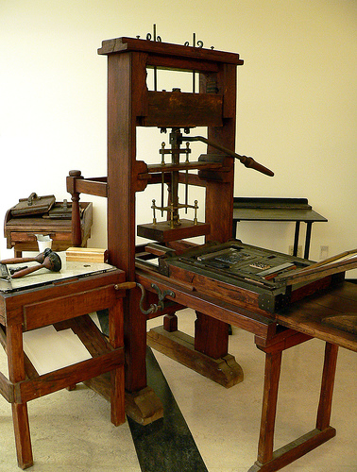
Fonte: http://tournerpage.blogspot.com.br/2012/04/do-papiro-ao-e-book-parte-2.html. Acesso em: 25/jul/2014.
Seu mecanismo de impressão também é conhecido como prelo. A prensa era movimentada por uma barra, que movia tanto a rosca como o prelo. O papel ou o pergaminho ficavam em cima dos caracteres, sob os quais era prensado por um prato de platina, ganhando o aspecto de uma página. Com letras e símbolos em relevo esculpidos em metal, cada página era montada com centenas de caracteres, organizados manualmente. Os compositores organizavam as letras para formar as palavras de uma linha de texto. Depois, em uma forma, juntavam as linhas que se transformariam em colunas e, por fim, em uma página inteira.
As chamadas “matrizes” eram fabricadas em placas de metal duro. Elas serviam de moldes para fundir quantos caracteres fossem necessários para compor uma página. Os tipos móveis, em relevo, eram ordenados em caixas tipográficas. Os termos “caixa alta” e “caixa baixa” surgiram da organização das caixas tipográficas – as minúsculas ficavam na parte baixa, enquanto as maiúsculas eram guardadas no topo. Na época, o pigmento era à base de água e não oferecia uma boa aderência. Para sua prensa, Gutenberg usou uma tinta composta de óleo de linhaça e negro-de-fumo, que marcava o papel sem borrar. Ela era aplicada nos tipos móveis com uma trouxa de pano.
Como o prato de platina era pequeno, as colunas da mesma página eram impressas separadamente – o que exigia que o prelo fosse acionado duas vezes. Uma folha de feltro era colocada entre a página e a platina para melhorar o resultado da impressão. A primeira página era analisada e, com a aprovação, outras cópias eram feitas. Depois, os caracteres eram retirados da forma e reorganizados para a impressão das demais páginas da obra.
A técnica de impressão com moldes não era novidade – já tinha sido iniciada na China por meio da impressão de gravuras, como já mencionado anteriormente. Mas agora, com a criação de Gutenberg, que moldara os tipos em um material bem mais resistente e durável que os usados pelos chineses, ela ficava muito mais eficaz e rápida. A impressão em massa, possibilitada a partir daí, transformaria a cultura ocidental para sempre e, desde então, puderam ser reproduzidas cópias de livros de forma mais rápida e econômica e com um grau de perfeição nunca visto antes.
Cerca de 200 Bíblias foram impressas por Gutenberg. Em latim e com letras góticas – imitando a escrita –, as páginas do livro sagrado tinham 42 linhas, divididas em duas colunas, conforme apresentado na figura 10. Algumas delas contavam com traços decorativos feitos a mão. Devido à grossura dos exemplares – até 1 300 páginas –, cada Bíblia tinha dois volumes. De todas elas, 48 sobrevivem até hoje em museus de diversos países.

Figura 10: Bíblia de 42 linhas, obra-mestra de Gutenderg

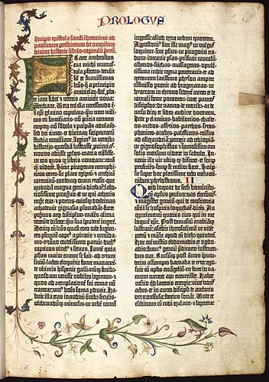
Fonte: http://tipografos.net/livros-antigos/b-42.html. Acesso em 25/jul/2014.
Assim, diversas obras começaram a ser impressas, caracterizando o início da publicidade impressa. Para Giovannini (1987), “o livro, com tudo aquilo que contém, envolve interesses jurídicos, econômicos e comerciais, tanto mais relevante quanto mais se desenvolve o seu potencial de difusão popular”. Observa-se então que o livro passou a ser o novo meio de compartilhamento de ideias e conhecimentos. Filósofos e pensadores passaram a se expressar por meio de livros, fazendo suas ideias circularem pela sociedade.
Dessa forma surgiram diferentes tipos de material impresso, como por exemplo as gazetas (com informações da atualidade), os pasquins (trazendo como informação a desgraça alheia) e os libelos (folhas de caráter opinativo). A partir desses três tipos de mídia impressa o jornalismo cria forma e força na sociedade da época. Com o surgimento dos jornais entre os séculos XVII e XVIII, criou-se um ambiente para debates de cunho político, econômico e social. A demanda pela informação impressa por parte da sociedade torna-se crescente, uma vez que a população visa participar e entender os processos políticos da época.
As técnicas de impressão foram sendo aprimoradas ao longo dos séculos. Com a Revolução Industrial a prensa móvel foi substituída pela prensa a vapor, criada e patenteada por Friedrich König, em 1810. Uma das grandes inovações desse equipamento foi a existência de dois rolos móveis, permitindo a impressão de até 400 folhas por hora. Com a crescente evolução de processos tecnológicos, as prensas se desenvolveram constantemente, dando lugar à tecnologia atual com capacidade de produção infinitamente maior. Vale ressaltar não apenas o desenvolvimento tecnológico, mas também sua implicação na sociedade, na política e na economia ao longo dos anos.
Jornais, revistas, filmes, propagandas de rádio e TV (que surgiram muitos anos depois), possibilitaram o contato imparcial com a informação. Antes de qualquer evidência na forma escrita, a informação era veiculada através da fala, e por meio de pessoas que vivenciaram as experiências que contavam. A presença de uma mídia impressa permitiu a imparcialidade da informação, sem o viés pessoal. Além disso, foram responsáveis por transformações de cunho social e cultural.
Segundo Melo (2005), as “mudanças político-sociais são creditadas à circulação de impressos, o que favoreceu a Revolução Francesa e ascensão da burguesia. Os filósofos da época – Voltaire, Montesquieu e Rousseau – eram entusiastas da divulgação e das trocas de idéias”. Surge então o conceito da enciclopédia, reunindo um acervo de informações presentes naquela época.
Atualmente, a mídia impressa desempenha um papel fundamental na sociedade. Jornais, revistas, livros, ainda são base para a divulgação da informação em massa contribuindo de forma significativa para a cultura de toda uma população. Ao longo dos anos, observou-se que o desenvolvimento de uma tecnologia para produção e reprodução de textos e imagens não teve somente como principal consequência o aumento da produtividade, mas também fomentou a busca pela informação, a necessidade de entendimento político e a possibilidade de debates referentes a qualquer esfera do conhecimento. Apesar da crescente demanda pela mídia digital, a contribuição da mídia impressa para com a sociedade não pode, de maneira alguma, ser negligenciada.

TIPOS DE IMPRESSÃO
Impressão é todo processo que consiste em transferir um determinado conteúdo para um suporte que poderá ser papel, plástico, metal, acetato, madeira, entre outros. Mesmo com a presença da internet e o aumento do seu consumo, de acordo com a pesquisa de Hábitos de Mídia de 2011 feita pela Datafolha para o Jornal Folha de São Paulo, 21 milhões de brasileiros lêem jornal todos os dias, enquanto 73 milhões lêem periodicamente. Jornais e revistas são os meios de informação e comunicação mais procurados após a televisão aberta.
Atualmente existem cerca de 6 processos de impressão. Cada um deles é diferenciado do outro por meio do tipo de aplicação realizado, sendo que os mais comuns estão presentes abaixo. Como exemplo, na produção de um livro os processos mais utilizados são as impressões offset plana, rotativa e digital.

Flexografia
O processo de impressão em flexografia é muito comum em substratos flexíveis, como sacolas de mercado e embalagens, mas também tem alta utilização em etiquetas adesivas, papelão ondulado, impressos de segurança, cerâmica, telas, e em materiais feitos de BOPP (Polipropileno Bi-Orientado), que é um filme plástico altamente resistente. O método de impressão é realizado através de um clichê flexível de borracha, que se assemelha a um carimbo, o qual será preenchido com tintas líquidas de secagem rápida somente nas áreas em alto relevo (Figura 11), sendo assim um sistema de impressão direto (Figura 12), isto é, da base diretamente para o substrato.

Figura 11: Clichê pronto para ser utilizado

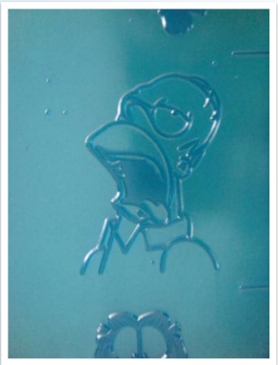

Fonte: http://pt.slideshare.net/paulomatosjr/flexografia-apresentao. Acesso em 27/jul/2014.

Figura 12: Exemplo de impressora pra flexografia

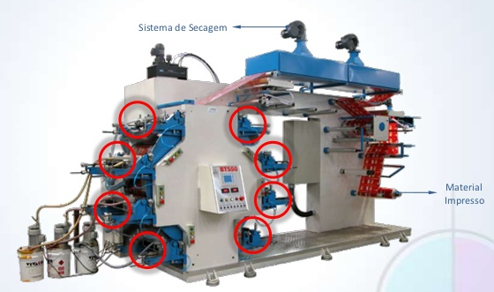

Fonte: http://pt.slideshare.net/paulomatosjr/flexografia-apresentao. Acesso 27/jul/2014.

Rotogravura
O processo de impressão por rotogravura é usado para imprimir imagens com baixo relevo como selos, papel moeda e papéis de parede e de presentes. Sua impressão (Figura 13) é feita de forma rápida, sendo ideal para produtos de altíssimas tiragens com curto prazo de entrega, e oferece um custo mais acessível. A impressão é feita através de um cilindro revestido com cobre e cromo, e a variação das tonalidades no impresso é determinada pela profundidade das células gravadas na matriz de impressão. A tinta utilizada é líquida e de secagem rápida, e o processo de impressão é ideal para ser utilizado em substratos lisos, flexíveis e macios. Seu campo de atuação é forte no meio editorial. Sendo ideal para revistas e jornais, e também embalagens com impressão em celofane e nylon, o que faz com que seja diretamente competitivo com a flexografia.

Figura 13: Exemplo de impressora para rotogravura

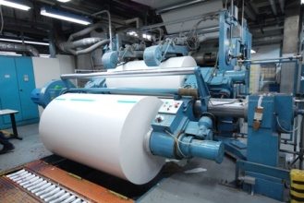

Fonte: http://grafica.abril.com.br/imagem/processos/gde/4682.jpg. Acesso em 27/jul/2014.

Serigrafia ou silk-sreen
A serigrafia, ou silk-screen, é um processo de impressão no qual a tinta, puxada por um rodo, é vazada através de uma tela preparada de nylon ou poliéster que é esticada em uma moldura de madeira, alumínio ou aço. É uma impressão utilizada amplamente na impressão em tecidos, mas também é comum em papel, plástico, borracha, madeira, vidro, e pode ser feita de forma mecânica, com mão-de-obra manual (Figura 14) ou automatizada, por meio de máquinas.

Figura 14: Processo de impressão serigráfica mecânica em tecido

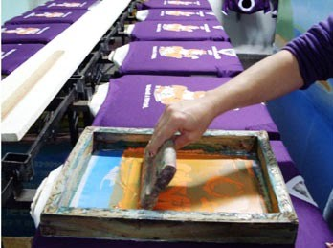

Fonte: http://franquiaempresa.com/wp-content/uploads/2011/04/silk-screen-serigrafia1.jpg. Acesso em: 27/jul/2014.

Tampografia
É um sistema de impressão utilizado para gravações em objetos irregulares como canetas, brinquedos, bolas, entre outros. É um processo de impressão direta (Figura 15), na qual a matriz é um clichê em baixo relevo, também chamado nesse tipo de impressão, de tampão. O tampão pode ter diferentes formados adequados de acordo com a flexibilidade desejada, sendo possível a impressão nas superfícies irregulares.

Figura 15: Impressão tampográfica

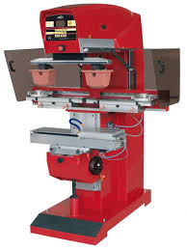
Fonte: http://www.acosgraf.eu/ficheiros/Maquina%20Tampografia%20AC%20-%202%20Maxi_630.jpg.
Acesso em 24/jul/2014.

Offset e offset digital
Os sistemas de impressão offset e offset digital são utilizados desde a segunda metade do século XX, para impressões de grande e média qualidade. Além de oferecer boa qualidade de impressão e apresentar rapidez na produção, a impressão offset é ideal para grandes quantidades de impressos. Esse método de impressão é indireto, pois a imagem não é feita diretamente no substrato, já que a superfície da chapa imprime na blanqueta que transmite assim a imagem para o papel (Figura 16).

Imagem 16: Fluxo do processo de impressão offset

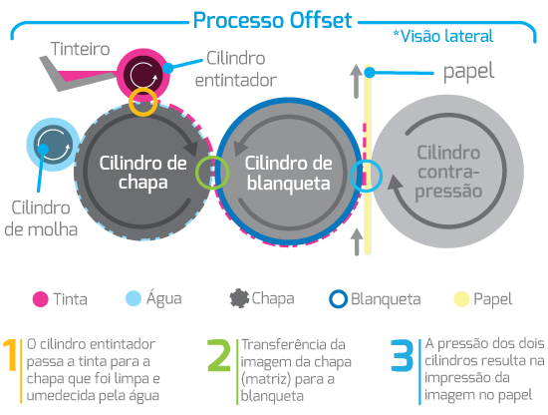

Fonte: http://www.printi.com.br/blog/os-processos-de-impressao-e-suas-caracteristicas. Acesso em 20/jul/2014.

Na impressão offset existem dois tipos de impressão que mudam de acordo com a alimentação do substrato na máquina. Uma impressora plana é alimentada por folhas soltas, enquanto a impressora rotativa é alimentada pelo papel acondicionado em bobinas. A impressão rotativa é indicada para impressos de altas tiragens, comumente a partir de 10.000 exemplares, na qual uma qualidade de impressão muito elevada não é necessária. Já a impressão plana, que também apresenta alta produtividade e não é tão rápida quanto uma impressora rotativa, garante impressos de alta qualidade.
A impressão offset digital é um sistema automatizado, no qual é possível enviar a arte diretamente de uma forma digital (.jpeg, .pdf, .psp, entre outros) para a máquina de impressão. A máquina possui uma chapa que é copiada a partir de dados digitais do comando de um computador. Este comando por computador permite eliminar algumas etapas do processo de impressão offset convencional, principalmente na geração de fotolitos. Na impressão offset digital o fotolito não existe mais, pois as informações são gravadas diretamente na chapa que está na máquina.
Das principais características da impressão offset digital (Figura 17) é possível citar que ela é extremamente mais rápida, sendo assim ideal para projetos de curto prazo. Também possibilita a redução de custos, pois é possível encomendar somente a quantidade que o cliente necessita no momento, possuindo a mesma qualidade offset e com a versatilidade e a agilidade das impressões digitais, ideal assim para médias e pequenas tiragens. É possível fazer personalizações em textos e imagens com dados variáveis, além de permitir as mesmas opções de acabamento da offset convencional. Há possibilidade também de imprimir frente e verso simultaneamente e separar os trabalhos, facilitando o acabamento.

Figura 17: Fluxo do processo de impressão offset digital

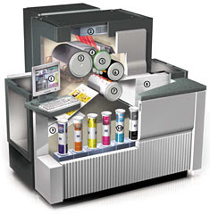
Fonte: http://chocoladesign.com/processos-de-impressao-8-offset-digital. Acesso em 20/jul/2014.

As principais diferenças entre estes dois tipos de impressão está no custo. O offset convencional possui um custo fixo, ou seja, um custo que não se altera independente da quantidade de tiragem de impressão, esses custos são os fotolitos, montagens, chapas, gravação, a revelação da chapa, as afinações da máquina, etc. Estes processos sempre devem ser feitos independente da quantidade de impressões. Diferente da impressão offset digital que não possui estes custos fixos.
No entanto, o custo variável se encontra nos dois tipos de impressões, esse é o custo que depende da quantidade de impressões, como por exemplo, a tinta da máquina que varia de acordo com a quantidade. Neste caso, a impressão offset convencional tem o custo variável mais viável do que a impressão offset digital. Dependendo da quantidade e do tamanho do arquivo a ser impresso pode ser mais vantajoso utilizar mais um ou outro tipo de offset. Portanto, pode-se dizer que impressões com maior quantidade de tiragem são mais rentáveis em offset convencional, e impressões em menores tiragens são mais rentáveis em offset digital.
Outro fator relevante é a cor, pois na impressão offset cada cor adicional que venha a ser utilizada gastará mais tempo e mais chapas diferentes, o que significa que se o arquivo tiver até duas cores por exemplo, ficará mais barato que o colorido que possui mais de duas cores. Na impressão digital o mais importante é saber se o arquivo é preto e branco ou colorido independentemente da cor escolhida, permitindo assim uma maior exploração de cores neste tipo de sistema.
Um ponto fraco da impressão digital é que a sua tinta raramente é absorvida pelos suportes físicos, podendo causar rachaduras nos vincos, ou nos cortes junto à margem do trabalho. Isso a difere das tintas utilizadas no offset que são à base de água, e são absorvidas em mais de 80%, possibilitando assim uma uniformidade de cor muito mais elevada e fiável. Vale ainda acrescentar que a marca e modelo das máquinas offset ou digital devem ser consideradas, pois podem diferenciar as cores entre uma e outra.
No sistema convencional o tempo de preparação das chapas e da máquina para cada cor leva em torno de 30 minutos, já no sistema digital leva-se apenas alguns minutos do tempo de mandar a impressão do computador para a máquina, até ela ser impressa. Porém a velocidade da convencional, uma vez que a preparação seja feita, é mais rápida que a digital.
Uma das vantagens da impressão digital é a facilidade em que se podem efetuar alterações e personalização do projeto em termos de cores, textos, ilustrações, imagens, etc.
A impressão offset permite um maior número de opções quando for necessário diferentes tipos de materiais e suportes físicos, suportando diferentes tipos de papeis incomuns, bem como formatos acima do que a impressão digital consegue suportar.
Em suma, a escolha do processo de impressão deve depender de fatores como a qualidade que se pretende alcançar, o orçamento, e seus respectivos cronogramas. Listando cuidadosamente aquilo que é necessário antes de tomar a decisão final.

Vantagens da impressão digital
- Não necessita de acertos de cor, pois a primeira impressão é igual à última;
- Tiragem certa, menos desperdício e menos variações;
- Tempos de execução mais curtos;
- Custo mais baixo até cerca de 1.250 tiragens;
- Impressão de dados variáveis.

Vantagens de offset
- Maior gama de suportes e superfícies de impressão;
- O custo unitário diminui quando a quantidade aumenta;
- Maior qualidade de imagem;
- Possibilidade de realizar impressão folha a folha, suportando formatos maiores de impressão, aproveitando melhor a utilização do papel em menores tiragens.

PRODUÇÃO DE UM LIVRO
Para um livro enfim tomar forma, são iniciados os processos industriais: pré-impressão, impressão (explicado anteriormente) e pós-produção – este também chamado de acabamento.

Pré-impressão
A pré-impressão é todo processo envolvido antes da etapa da impressão. Esse processo consiste em adequar um arquivo digital e torná-lo apto para ser impresso. Nessa fase, após a preparação adequada do arquivo, são confeccionadas as matrizes de impressão para então iniciar a produção em escala industrial.
O fluxo produtivo da pré-impressão após o envio do arquivo final para a gráfica, consiste em processar o arquivo para que ele esteja de acordo com o processo de impressão ao qual será submetido e, no caso de livros, as páginas são montadas para que estejam posicionadas corretamente e na ordem certa. Após a montagem das páginas, a gráfica envia uma prova de posicionamento para o cliente revisar a aprovar. Após a aprovação, a gráfica realiza a preparação das chapas, que são as matrizes de impressão no processo offset, em um CTP (Computer-to-Plate) (Figura 18).

Figura 18: Fluxo de gravação de chapas Computer to Plate
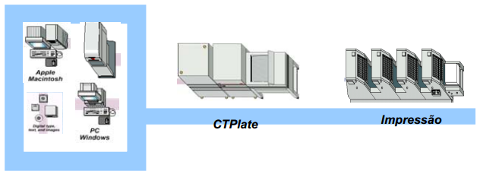

Fonte: http://pt.slideshare.net/lelecanabrava/07-pre-impressao. Acesso em 24/jul/2014.

O CTP é um processo de alto custo e grande sofisticação se comparado aos processos anteriores, e seu funcionamento ocorre da seguinte forma:
- A chapa é destacada da folha de proteção que protege sua camada fotossensível (exposição à luz faz com que a chapa seja perdida);
- A chapa é transportada para um tambor onde a imagem é processada e reproduzida na sua superfície;
- A chapa é revelada, retocada (se necessário), e lavada para então estar pronta para a impressão.

Basicamente, o fluxo da pré-impressão (Figura 19) ocorre como segue a seguir.

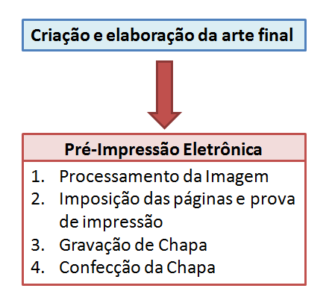
Figura 19: Fluxo da pré-impressão

Fonte: http://pt.slideshare.net/lelecanabrava/07-pre-impressao. Acesso em 24/jul/2014.

Acabamento
A fase de acabamento de um livro começa na dobra, passa pelo alceamento, parte para a encapagem, refile tri-lateral e acondicionamento.
Na dobra, as folhas impressas são transformadas em cadernos tipográficos geralmente de 16 páginas, mas podendo ter 32 e até 64 páginas.
Na etapa de alceamento, os cadernos são posicionados um sobre o outro de forma que seja respeitada a sequência de páginas. Nessa etapa os cadernos são costurados e colados e, os miolos já prontos seguem para a encapagem. Na encapagem os miolos recebem a capa, que é fixada na lombada do livro. O refile trilateral consiste no corte das chamadas “rebarbas de impressão” no pé, cabeça e lateral do livro, fazendo com que o próprio esteja pronto para o acondicionamento, definido pelo cliente, e expedição, partindo para a entrega.

3.4 PARTICIPAÇÕES DE MERCADO: LIVROS IMPRESSOS X LIVROS DIGITAIS
Ainda há uma preocupação dos editores, gráficas e papeleiros com o futuro da produção de livros impressos a partir do cenário de que a venda de livros digitais esteja se tornando cada vez mais significativa. É possível notar que a venda de livros digitais esteja aumentando, mas ainda não é necessário ter preocupação com a extinção do livro impresso.
De acordo com a CBL (Câmara Brasileira de Livros), em 2013 as editoras venderam 279,66 milhões de exemplares, contra 268,56 no ano anterior, 2012. Com isso, o faturamento anual do mercado editorial cresceu 7,52%. Já a venda de e-books cresceu 225,13% de 2012 para 2013 dentro deste setor. O número é alto e empolgante, mas a receita com a venda desses produtos ainda representa uma parcela muito pequena no faturamento dos editores, girando algo em torno de 1,7%.
Ainda que o governo brasileiro tenha considerado a compra de livros digitais no Programa Nacional do Livro Didático de 2015, para o comércio de livros digitais ultrapassar a venda de livros impressos, no Brasil ainda há muito a ser feito. Os livros, tanto impresso quanto digital, são isentos de impostos, mas ainda assim a diferença do preço de venda entre eles é evidente, variando cerca de 30%. Como exemplo, é possível mencionar o best-seller da editora Intríseca “A Culpa é das Estrelas” que tem seus exemplares impressos vendidos no site da Livraria Saraiva por R$29,90, enquanto sua versão digital na mesma fonte é vendida por R$19,90. A variação de preço observada para este caso é de aproximadamente 33%. Já os aparelhos eletrônicos como e-readers e tablets ainda sofrem com as altas taxas impostas pelo governo brasileiro, se tornando um inimigo ao poder aquisitivo do consumidor. A faixa de preço entre os tablets varia de R$189,38 a R$2.428,20, e entre os e-readers a faixa de preço varia entre R$299,00 a R$699,00, conforme pesquisas realizadas no site da loja Ponto Frio no mês de Agosto de 2014.
Nos Estados Unidos, de acordo com a consultora empresarial e de auditoria PriceWaterHouseCoopers (PWC) as vendas de e-books deve crescer 36% em 2014, mas apenas 9% em 2017. Quase metade dos livros vendidos nos Estados Unidos é vendida pela internet, mas apenas 23% dos americanos compram livros digitais, o que permite uma análise de que a leitura de livros digitais não acompanhou a vontade de comprar livros pela internet. Essa análise reforça a opinião de editores, como Débora Guterman da Saraiva, e livreiros, como Sergio Hertz, proprietário da Livraria Cultura, de que o livro digital deve ser entendido como parte do negócio, e não como todo o negócio.

ANÁLISE DE PESQUISA DE CAMPO
Para alcançar o principal objetivo deste trabalho, que é avaliar a possibilidade dos livros impressos deixarem de existir, foi feita uma pesquisa de campo divulgada no Facebook, por meio da ferramenta de questionários online Survey Monkey, conforme evidências anexas.
No questionário, foram levantadas as seguintes perguntas: “Qual a sua preferência de leitura?” e “Motivo?”. Na resposta da primeira pergunta, o usuário podia escolher entre “Livro Impresso” ou “Livro Digital”, justificando o motivo de sua escolha na resposta da segunda pergunta. Os motivos são: “Praticidade”, “Mobilidade”, “Costume”, “Melhor visualização” e “Outros (especifique)”. Essas questões foram feitas para identificarmos a preferência do consumidor e entender o porquê dessa escolha.
A pesquisa permitiu identificarmos que, das 100 pessoas que responderam, 84 preferem livros impressos, o que corresponde a 84% dos entrevistados, e 16 preferem livros digitais, o que corresponde a 16% dos entrevistados.

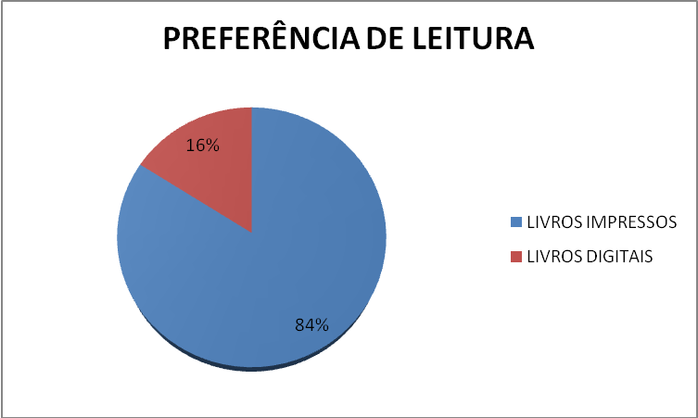
Figura 20: Gráfico indicador de preferência de leitura

Das 84 pessoas que preferem livros impressos, as justificativas são variadas. A pesquisa possibilitava mais de uma opção de resposta para a segunda pergunta. Dentre as respostas, foram escolhidas 48 pelo costume, 47 pela melhor visualização, 14 pela praticidade, 11 pela mobilidade e 8 por outros motivos, como o questionado #29 (anexo B) que diz preferir livro impresso pois “A posse física é muito mais gratificante. Além do mais, cheiro de livro, não tem igual”. Já o questionado #32 (anexo C) afirma que o livro impresso permite “Maior memorização”, o que se alinha com o resultado da pesquisa realizada por Anne Mangen, da Universidade de Stavanger, na Noruega, na qual conclui-se que a percepção e memorização da história é maior quando a leitura é realizada através de livros impressos.
Figura 21 – Gráfico indicador dos motivos de preferência dos usuários que escolheram livros impressos
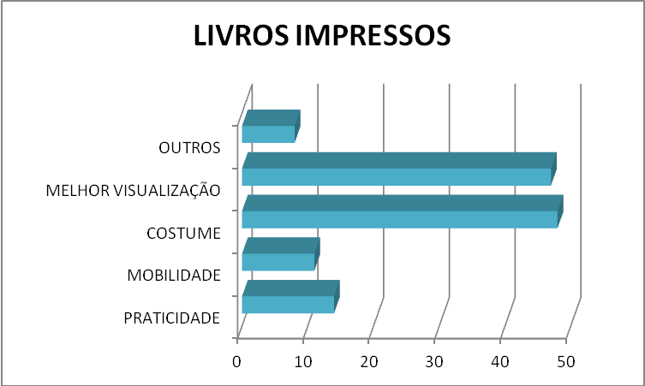

Os 16% da pesquisa que preferem livros digitais também podiam escolher mais de uma opção de resposta para a segunda pergunta, dentre as quais foram escolhidas 9 pela praticidade, 9 por mobilidade, 3 por melhor visualização e 1 por outros motivos. O entrevistado #6 (anexo D) prefere livro digital por motivos de “custo, espaço e não estraga”.

Figura 22 - Gráfico indicador dos motivos de preferência dos usuários que escolheram livros digitais.

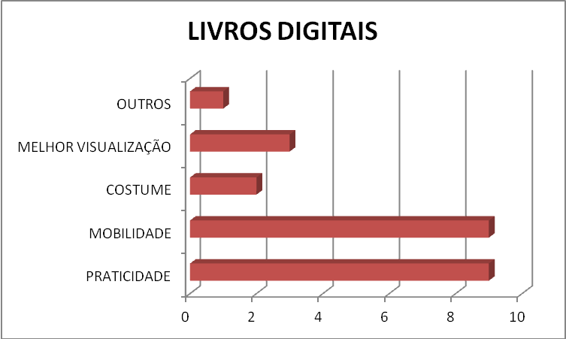

Essa análise dos resultados mostrou que o consumo e preferência por livros impressos sobrevivem facilmente em meio a tantos avanços tecnológicos e crescimento do consumo e venda de livros digitais e suas ferramentas. No entanto não se deve desmerecer qualquer um dos formatos, pois ambos possuem suas vantagens e desvantagens. Qualquer tipo de mudança radical no consumo de um ou de outro, pode abalar a cultura e hábito de leitura que perdura por muitas gerações, porém não estar disposto a aderir a novas tecnologias que também agregarão valor e conhecimento à humanidade é ser contra aos costumes da atualidade a qual nos referimos.

CONCLUSÃO

O objetivo dessa pesquisa é responder se, futuramente, os livros impressos irão acabar, e após um estudo sobre os métodos de produção industrial e editorial, pesquisas exploratórias, bibliográficas e de campo, respondemos que não é possível traçar um fim para os livros impressos. Por um lado, os meios de leitura digitais surgiram para agregar valor e colaborar com o conhecimento de uma sociedade cada vez mais adepta às novas tecnologias. Por outro lado, satisfazendo também a hipótese do trabalho, o livro impresso permanece ativo e trazendo bons resultados por décadas e ainda fará parte da evolução da humanidade pelos próximos anos, ou seja, o cenário atual será mantido por um bom tempo.
O livro impresso ainda é parte principal do negócio editorial, e por mais que seja notável o crescimento do consumo do livro digital, não é possível afirmar que os eBooks são uma substituição do modo de leitura mais comum, mesmo ele não deixando de cumprir seu papel de informar, trazer conhecimento e garantir durabilidade.
Ao traçar um caminho futuro, é necessário sempre retomar o passado, no qual o livro impresso sobreviveu a tantos percalços, guerras, crises sociais e invenções. É possível substituir 100% de um formato pelo outro, acabando com sua produção por completo? O eBook traz tanta segurança e confiança ao consumidor da mesma maneira que o livro impresso tem trazido por tantos anos? Ainda com toda a inovação, por que os livros digitais apresentam uma interface tão parecida, e por vezes idêntica, ao encontrado em livros impressos?
Sentimos então que o melhor formato é a união dos dois produtos, como já é feito por editores e livreiros, garantindo que um fará parte do negócio do outro de maneira que o consumidor escolha o melhor suporte de acordo com suas necessidades, hábitos e costumes. Espera-se que essa pesquisa tenha trazido maior conhecimento de tudo o que envolve a produção de livros impressos e eletrônicos, ampliando o interesse por este meio de informação tão importante.

BIBLIOGRAFIA

CAMPOS, Arnaldo; - A Arte do Livro. 3. Ed. São Paulo: Marprom,1994.

CASTELLO BRANCO, Zelina - Encadernação. São Paulo: Hucitec, 1978.

FRAZIER, Greg; - Administração da Produção e Operações. Editora Thomson: 2005.

FEBVRE, Lucien P. Victor; MARTIN, Henri-Jean. - O aparecimento do livro.
Tradução: Fulvia M. L. Moretto; Guacira Marcondes Machado. Editora Unesp: 1992.

GIOVANNINI, Giovanni. Evolução na Comunicação: do sílex ao silício. Rio de Janeiro. Nova fronteira, 1987.

LAUGENI, Fernando P.; MARTINS, Petrônio G. – Administração da Produção. Editora Saraiva, 1999.

MAIA, Paulo Leandro – O ABC da metodologia: métodos e técnicas para elaborar trabalhos científicos (ABNT). 3. Editora São Paulo: LEUD, 2011.

MARTINS, Wilson; - A palavra escrita: história do livro, da imprensa e da biblioteca. Editora Ática: 2002

MOTA, Márcio de Oliveira - Uma análise do comportamento do consumidor na adoção de inovação tecnológica: uma perspectiva brasileira dos livros eletrônicos. Revista de Negócios, v. 18, n. 4, p. 3-16, 2013.

SENAI; - A História das Artes Gráficas. Apostila Escola SENAI, 2006

SLACK, Nigel; - Administração da Produção. Editora Atlas: 2002

SOUSA, Jorge Pedro. Elementos de Teoria e Pesquisa da Comunicação e dos Media. Porto. Universidade Fernando Pessoa, 2003

ENTREVISTA: com Débora Guterman, editora da Editora Saraiva.

Acabamento editorial. Disponível em: http://www.portalchambril.com.br/index.php/br/area-do-grafico/artigos-tecnicos?pg=3&articleId=52, acesso em 30 de julho de 2014.

A Evolução da imprensa. Disponível em: http://pt.slideshare.net/willtonet/inveno-e-evoluo-da-imprensa, acesso em 26 de julho de 2014.

A História da impressão. Disponível em: http://www.youtube.com/watch?v=E1vP_9Un-MM, acesso em 24 de julho de 2014.

A Prensa de Gutemberg. Disponível em: http://guiadoestudante.abril.com.br/aventuras-historia/prensa-gutenberg-435887.shtml, acesso em 25 de julho de 2014.
Catalogação Bibliográfica. Disponível em: http://pt.wikipedia.org/wiki/Cataloga%C3%A7%C3%A3o_bibliogr%C3%A1fica, acesso em 27 de maio de 2014.

Crescimento na venda de e-Books. Disponível em: http://memoria.ebc.com.br/agenciabrasil/noticia/2013-09-05/apesar-de-crescimento-de-350-nas-vendas-livros-digitais-nao-chegam-1-do-faturamento-das-editoras, acesso em 20 de julho de 2014.

Como funcionava a prensa de Gutemberg. Disponível em: http://mundoestranho.abril.com.br/materia/como-funcionava-a-prensa-de-gutenberg, acesso em 25 de julho de 2014.

Consumo de jornais no Brasil. Disponível em: http://economia.terra.com.br/ibope-maioria-dos-brasileiros-nao-le-jornais-nem-revistas,7b18566cfbc94410VgnVCM4000009bcceb0aRCRD.html, acesso em 20 de julho de 2014.

Diferença de preço entre livro digital e de papel. Disponível em: http://oglobo.globo.com/sociedade/tecnologia/diferenca-entre-livro-digital-de-papel-pequena-6990931 ,acesso em 27 de setembro de 2014.

Do papiro ao e-book. Disponível em: http://tournerpage.blogspot.com.br/2012/04/do-papiro-ao-e-book-parte-2.html,acesso em 26 de julho de 2014.

Estudos comparam compreensão de texto de quem lê livros eletrônicos e de papel. Disponível em: http://www1.folha.uol.com.br/equilibrioesaude/2014/09/1516515-estudos-comparam-compreensao-de-texto-de-quem-le-livros-eletronicos-e-de-papel.shtml, acesso em 27 de setembro de 2014.

Evolução do livro. Disponível em: http://www.usp.br/espacoaberto/arquivo/2002/espaco24out/vaipara.php?materia=0varia, acesso em 31 de agosto de 2014.

Evolução do livro. Disponível em: http://www1.folha.uol.com.br/colunas/luliradfahrer/2013/08/1321520-os-dois-lados-do-livro-digital.shtml, acesso em 31 de agosto de 2014.

Faturamento e-Books no Brasil. Disponível em: http://memoria.ebc.com.br/agenciabrasil/noticia/2013-09-05/apesar-de-crescimento-de-350-nas-vendas-livros-digitais-nao-chegam-1-do-faturamento-das-editoras, acesso em 17 de julho de 2014.

Flexografia. Disponível em: http://pt.wikipedia.org/wiki/Flexografia, acesso em 27 de julho de 2014.

Fundação Biblioteca Nacional. Disponível em: http://www.bn.br/portal/?nu_pagina=26, acesso em 29 de maio de 2014.

História da impressão. Disponível em: http://administradores.com.br/_resources/files/_modules/academics/academics_2550_20100228182711b78e.pdf, acesso em 26 de julho de 2014.

História da imprensa. Disponível em: http://www.fundaj.gov.br/geral/artigo_passeio_historia_imprensa.pdf, acesso em 26 de julho de 2014.

História da Impressão. Disponível em: http://maniadehistoria.wordpress.com/historia-da-impressao/, acesso em 23 de julho de 2014.

História do Livro. Disponível em: http://pt.wikipedia.org/wiki/Hist%C3%B3ria_do_livro, acesso em 24 de abril de 2014.

História do Papel. Disponível em: http://www.portalsaofrancisco.com.br/alfa/historia-do-papel/historia-do-papel.php, acesso em 01 de junho de 2014.

Impressão Offset. Disponível em: http://www.maisnet.net/tag/chapas-impressao-off-set/, acesso em 28 de julho de 2014.

Impressão Offset. Disponível em: http://www.mxmgrafica.com.br/post?id=24, acesso em 20 de julho de 2014.

Impressão Offset e Offset Digital. Disponível em: http://graficam5.wordpress.com/2010/08/12/offset-ou-digital/, acesso em 20 de julho de 2014.

International Standard Book Number. Diponível em: http://pt.wikipedia.org/wiki/International_Standard_Book_Number, acesso em 26 de maio de 2014.

Johannes Gutemberg. Disponível em: http://educacao.uol.com.br/biografias/johannes-gutenberg.jhtm, acesso em 24 de julho de 2014.

Johannes Gutemberg e a máquina de impressão. Disponível em: http://www.youtube.com/watch?v=PuTnW9kyKg0, acesso em 24 de julho de 2014.

Livro Digital. Disponível em: http://pt.wikipedia.org/wiki/Livro_digital, acesso em 02 de junho de 2014.

Mercado do livro digital no Brasil. Disponível em: http://www.culturaemercado.com.br/mercado/brasil-no-mercado-do-livro-digital/, acesso em 20 de julho de 2014.

Mercado de livro digital no Brasil. Disponível em: http://www.culturaemercado.com.br/mercado/brasil-no-mercado-do-livro-digital/, acesso em 20 de julho de 2014.

O futuro do livro impresso. Disponível em: http://exame.abril.com.br/revista-exame/edicoes/1050/noticias/um-futuro-de-papel?page=2, acesso em 17 de julho de 2014.

O que é BOPP. Disponível em: http://www.guiadaembalagem.com.br/palavra_11-bopp.htm, aceso em 27 de julho de 2014.

O que é eReader. Disponível em: http://pt.wikipedia.org/wiki/Leitor_de_livros_digitais , acesso em 27 de setembro de 2014.

O que é Flexografia. Disponível em: http://pt.slideshare.net/paulomatosjr/flexografia-apresentao, acesso em 27 de julho de 2014.

O que é Tablet. Disponível em: http://pt.wikipedia.org/wiki/Tablet , acesso em 27 de setembro de 2014.

O que é Tipografia. Disponível em: http://tipografos.net/livros-antigos/b-42.html, acesso em 24 de julho de 2014.

Os 40 anos do Livro Digital. Disponível em: http://revolucaoebook.com.br/quarenta-anos-livro-digital/, acesso em 03 de junho de 2014.

Preço de eReader. Disponível em: http://search.pontofrio.com.br/search?p=Q&lbc=pontofrio-br&uid=299956730&ts=custom&w=E-reader&method=and&view=list&af=&isort=price%20rev&isort=price, acesso em 27 de setembro de 2014.

Preço de Tablet. Disponível em: http://search.pontofrio.com.br/search?w=tablet, acesso em 27 de setembro de 2014.

Paleolítico Superior. Disponível em: http://pt.wikipedia.org/wiki/Paleol%C3%ADtico_Superior, acesso em 30 de abril de 2014.

Produção Editorial. Disponível em: http://www.isbn.bn.br/website/;jsessionid=F55E7C1C918E87CF6AEE6C3F038266F9o-que-e-isbn, acesso em 27 de maio de 2014.

Projeto Gutemberg. Disponível em: http://www.gutenberg.org/, acesso em 02 de junho de 2014.

Reading linear texts on paper versus computer screen: Effects on reading comprehension. Disponível em: http://www.academia.edu/3055159/Mangen_A._Walgermo_B._and_Br%C3%B8nnick_K._2013_._Reading_linear_texts_on_paper_versus_computer_screen_Effects_on_reading_comprehension, acesso em 27 de setembro de 2014.

Rotogravura. Disponível em: http://pt.wikipedia.org/wiki/Rotogravura, acesso em 27 de julho de 2014.

Serigrafia. Disponível em: http://pt.wikipedia.org/wiki/Serigrafia, acesso em 27 de julho de 2014.

Sistemas de Impressão. Disponível em: http://pt.wikipedia.org/wiki/Sistemas_de_impress%C3%A3o, acesso em 17 de julho de 2014.

Surgimento da Escrita. Disponível em: http://educacao.uol.com.br/disciplinas/portugues/historia-da-escrita-surgimento-e-importancia-dessa-linguagem.htm, acesso em 01 de junho de 2014.

Surgimento do Livro. Disponível em: http://www.historiadomundo.com.br/curiosidades/origem-dos-livros.htm, acesso em 30 de maio de 2014.

Surgimento do Livro. Disponível em: http://www.infoescola.com/curiosidades/historia-do-livro, acesso em 30 de maio de 2014.

Survey Monkey. Disponível em: https://pt.surveymonkey.com, acesso em 20 de setembro de 2014.

Venda de e-Books no Brasil. Disponível em: http://cultura.estadao.com.br/noticias/geral,crescimento-na-venda-de-e-books-no-brasil-deve-continuar-diz-especialista,1156757, acesso em 20 de julho de 2014.

Venda de mídia impressa no Brasil. Disponível em: http://www.brasil247.com/pt/247/midiatech/132453/Ibope-internet-dispara-jornais-impressos-afundam.htm, acesso em 20 de julho de 2014.

Venda de e-Books no Brasil. Disponível em: http://cultura.estadao.com.br/noticias/geral,crescimento-na-venda-de-e-books-no-brasil-deve-continuar-diz-especialista,1156757, acesso em 17 de julho de 2014.

ANEXOS

ANEXO A - Entrevista com Débora Guterman

Débora Guterman, editora sênior na Editora Saraiva, selo Benvirá.

Entrevistador: Como funciona o processo editorial, a partir do momento que um autor procura a editora, ou vice-versa?
Entrevistado: Esse processo pode se dar de duas formas: a forma ativa, e a forma passiva. A ativa acontece quando a editora, através de agências literárias, busca por algum tipo de obra, autor ou título. Já a forma passiva acontece quando algum autor busca por uma editora para ter seu trabalho publicado, o que torna o processo de negociação e publicação mais difícil para o autor. As maiorias dos autores que trabalhamos estão agenciados por agências literárias. Trabalhamos com a Karin Schindler e Riff. Essas agências são importantes tanto no cenário editorial nacional quanto internacional, e grande parte do sucesso dos autores se deve aos seus agentes literários, que estão cada vez mais presentes e agressivos. Nós também já trabalhamos com scouts, que são pessoas que alertam as editores sobre lançamentos, algo no qual eles veem potencial. Quando o scout indica algo que dá certo, ele é remunerado com uma porcentagem do preço de capa do livro. Voltando aos autores, geralmente eles desconhecem o fato de que algumas editoras possuem linhas editorias próprias e específicas, o que faz com que eles busquem qualquer editora para publicarem suas obras a qualquer custo e de qualquer jeito, o que geralmente não acontece; Quando um autor rocura uma editora, o editor se vale do feeling adquirido nos anos de profissão e às vezes contrata pareceristas para indicarem uma publicação ou não. Os pareceristas são pessoas que lêem os livros e fornecem um parecer para o editor de pontos fortes e fracos do livro, aconselhando se a obra deve ou não ser publicada.

Entrevistador: Como vocês recebem os materiais para publicação?
Entrevistado: De diversas formas. Já recebemos manuscritos escritos à mão, em folhas de caderno. Nos últimos tempos temos exigido que os originais sejam digitados e entregues impressos e em espiral. O autor rubrica as páginas e assina no final da encadernação. Nos casos em que o autor faz parte do cenário literário nacional, é feita a edição de texto direto junto ao autor, para sugerir que a frase seja escrita de outra forma, ou que alguma frase seja reposicionada no texto. Em livros internacionais, como o original vem na língua nativa do autor, nós procuramos um tradutor específico para o estilo de livro e texto. Se é um livro de comédia, chamamos um tradutor específico de comédia. Não acontece, por exemplo, de um tradutor de drama traduzir um livro com teor mais cômico. Após a edição e tradução, é a fase da preparação que nada mais é do que dar padrão ao texto e interferir no texto com novas edições. Após todas essas edições, o manuscrito é liberado para diagramação. Na diagramação, ocorrem diversos macetes de arte. Já contamos com formas prontas de diagramação. Geralmente a diagramação ocorre na editora, mas podem haver casos em que esse serviço é terceirizado. As capas são feitas por designer, de dentro ou de fora da editora, que vai elaborar a arte da capa de acordo com a nossa solicitação. O autor e o editor trabalham juntos nessas etapas, fazem aprovações juntos, etc. Após a diagramação, são feitas duas provas, sendo que a primeira é para qualquer alteração no texto para adequação ortográfica e de gramática, e a segunda é uma leitura final para confirmar se as alterações foram realizadas e se o texto está batendo com a proposta inicial.

Entrevistador: Como funciona o processo editorial para os livros digitais?
Entrevistado: Não muda. O processo é o mesmo.

Entrevistador: E como uma editora define se o livro terá versão digital ou não?
Entrevistado: Tudo isso é previsto em contrato, com a editora e agente. Se o autor ou a editora fazem questão, esse é um assunto tratado a parte.

Entrevistador: Existe uma preocupação do editor e da editora, como negócio, na tomada de venda do digital perante o impresso?
Entrevistado: Não. A parcela de venda é mínima, não temos essa preocupação. Para o digital vender mais que o impresso no mundo, muito precisa ser feito. Essa não é uma preocupação das editoras do Brasil e nem do mundo.

ANEXO B - Resposta do entrevistado #29

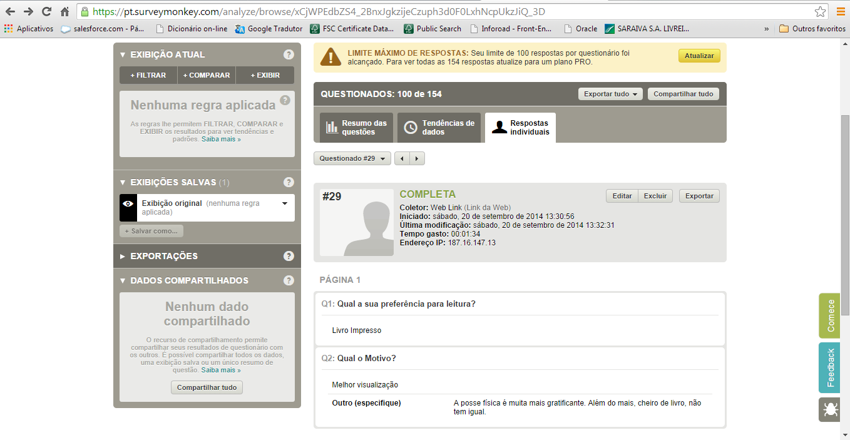

ANEXO C – Resposta do entrevistado #32

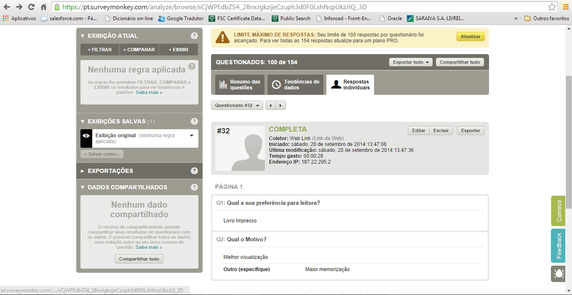

ANEXO D – Resposta do entrevistado #6

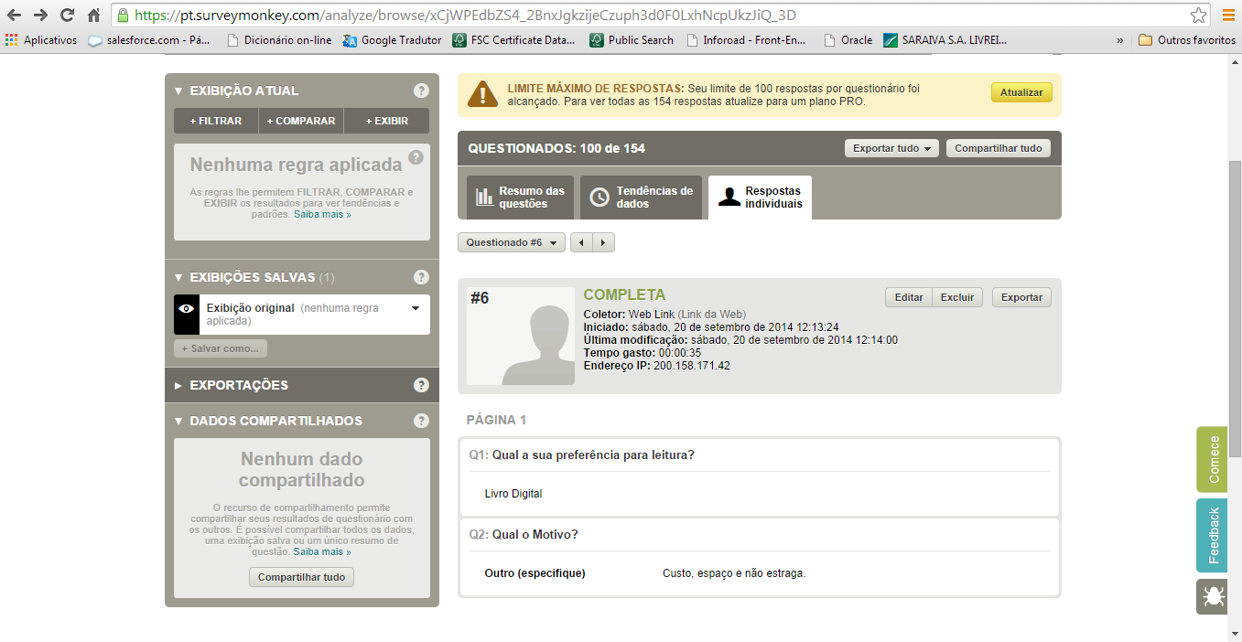

Dispositivo pessoal em formato de prancheta que pode ser usado para acesso à Internet, organização pessoal, visualização de fotos, vídeos, leitura de livros, jornais e revistas e para entretenimento com jogos.
Aparelho que tem como função principal mostrar em uma tela, para leitura, o conteúdo de livros digitais (e-books)

